「上手な写真の撮り方とパソコン編集」 ４日目 担当 渡辺
４日目の講座内容
１.今回講習の主要テーマ「フォトギャラリー」を使って
①写真を修整・加工（トリミング）しよう P-52
フォトギャラリーの基本操作を学ぶ 「2015.5.30 講座用」写真を活用
・編集後に自動で「保存」と取り込んだ最初の写真に戻すことが出来る
・サムレイルから拡大表示 「講座用」写真の「花」を使って
・「露出」「色」「傾き」を一度に自動調整が出来る 推奨する
・手動調整（Ｐ-56～58）は、操作法の紹介のみ
・写真の向きを正す（Ｐ-59） 「講座用」写真「猫」「犬」を使って
・トリミングは不要な部分を切り取ることと構図を整える働き Ｐ-60
「講座用」写真の「猫」を使って説明

②きれいな印刷法を学ぶ P-66～
・きれいな印刷のためには、プリンタメーカーの専用用紙との組み合わせを
・フォトギャラリーから写真を印刷 Ｐ-68
印刷手順を確認しながら操作をする 印刷はしない
フチなし印刷 手順を確認しながら操作 印刷はしない

２.ワードを使って写真入りハガキをデザインしよう
①ワードの中のウイザード（魔法使い）を使う手軽な方法 P-72
・テキストに沿って説明（ウイザードでの作成は簡単に説明）
②自由にハガキにデザインする方法 「補助資料1」を活用 P-74
・テキストに沿って説明（文字入力は最小限に）
・作成した「暑中お見舞い」ハガキを「フチナシ印刷」実行
③「さがみの仲よし小道」で撮った写真を取り込んだハガキの作成
・「補助資料2.」を使って、操作確認を行いながら作成 印刷はしない

時間的制約のある中で、ポイントを絞って受講者と一緒に操作を確認しながら講座を進めます
※サポートを頂く皆さん、よろしくお願いします。

ワードで写真入りはがきをデザインしよう 補助資料1
１.ワープロソフトMicrosoft Word（ワード）を使ってみよう（テキストP-72）
手軽さを重視する「ハガキ文面印刷ウィザード」を使って。
①Microsoft Wordを立ち上げる 「スタートボタン」「すべてのプログラム」
「Microsoft Office」「Microsoft Word2010」をクリック
②P-72「ウィザードでハガキをデザインする」の手順に従って操作を行う。

2.自由にハガキをデザインする（テキストP-74）
①フォトギャラリーを起動→「2015.5.30講座用」ホルダー表示
②「ひまわり」の画像を拡大表示
③「郵便はがき」の比率にトリミング後フォトギャラリーを閉じる
④ワープロソフト「ワード」を立ち上げる
⑤以後はテキストに従って作業を行う
完成例（見本）
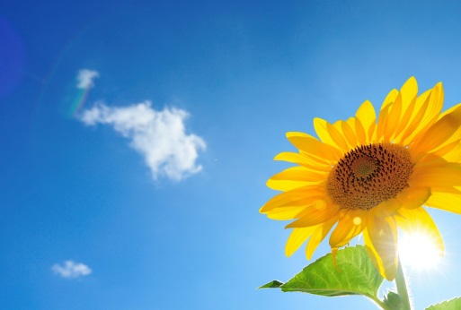

暑中お見舞い申し上げます

暑い日が続きますがご自愛ください
Watanabe

本文を挿入する
「テキストボックス」使おう（テキストP-75）
①「挿入」タブ→「テキストボックス」→「横書きテキストボックスの描画」→「テキストボック枠」挿入（大胆に大きく）→文章入力
②「書式」タブ→「図形の塗りつぶし」→「塗りつぶしなし」
③「図形の枠線」→「線なし」→クリックして選択
※キーボード入力例（ローマ字入力後、変換）
しょちゅう おみまい もうしあげます
Syotyuu Omimai Mousiagemasu
あつい ひが つづきますが ごじあいください
Atui higa Tudukimasuga Gojiaikudasai

最後に時間が許すならば、用紙「郵便はがき」「インクジェット」「フチなし印刷」
を行います。

「上手な写真の撮り方とパソコン編集」 第４日目 補助資料2

撮影した写真のハガキへの取り込み法 「自由にハガキをデザインする」 Ｐ－74
① ワードを起動 ハガキ用紙を表示 「ページレイアウト」タブ 「ページ設定グループ」の「サイズ」
から「はがき」を選び 次に「余白」から「狭い」を選択する。次に「Enter」キーを3回押す。
（４行目から次の表を挿入する）
② 「挿入」タブ 「表」の（３行×２列）を選択し表示 表の左上端の「移動ハンドル」をクリックして
表全体を範囲選択する。
③ 「レイアウト」タブ 「セルのサイズ」グループの「高さ」の上向き▲をクリックを繰り返し約30㎜
に設定する。※注意 ハガキが２枚目が表示されないように。
④ 表全体が選択されていることを確認 「表」を「右クリック」一番下端の「表のプロパティ」から
「表のプロパティ」一番右下の「オプション」 □「自動的にセルのサイズを変更する」の☑を外す
「ok」「ok」をクリックで表の作成は完了
⑤ 作成した表に写真を挿入する １行目１列目の表にカーソルを点滅させ 「挿入」から「図」を選択
「2015.5.9 座間散策」をクリック後 挿入したいサムネイル写真を選択し右下の「挿入」をクリック
によりハガキに写真が挿入される。
⑥ ハガキの表全体に写真を順次挿入する。
⑦ 最後に「表」の罫線を表示なしに設定する。 「表」全体を選択後 「デザイン」から「罫線」の
中の「枠なし」を選択で完了
⑧写真を挿入した「表」の上部にあいさつ文を入力
完成例（見本） で完了。
◇図形に合わせたトリミング法
市主催のパソコン講座に行ってきました。
1.写真の選択 「書式」 「サイズ」グループ
「トリミング」 「図形に合わせてトリミング」
一覧から図形を選択
「さがみの仲よし小道」での撮影です。
良い勉強になりました。
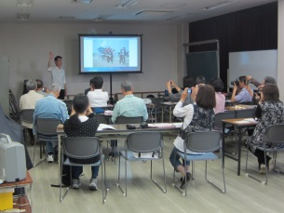 | 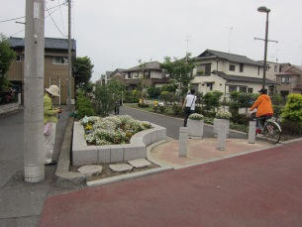
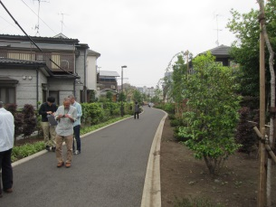 | 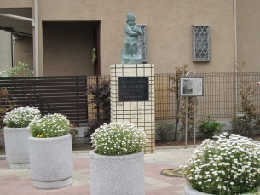
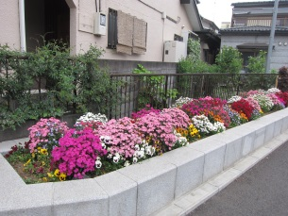 | 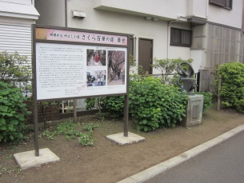

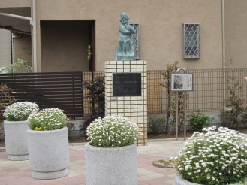
（円／楕円）

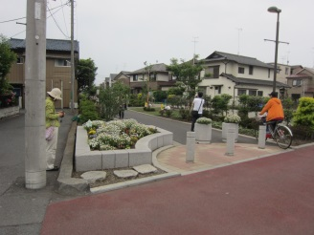

（額縁）

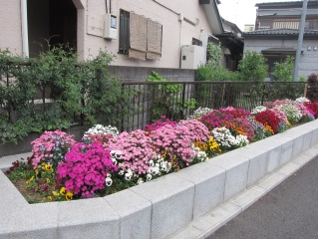
（ハート）

